Тригонометрическая формула Виета
Тригонометрическая формула Виета — один из способов решения кубического уравнения
Первым решение этого уравнения нашел Никколо Тарталья, Джероламо Кардано опубликовал его решение в 1545 году под своим именем (см. формула Кардано). Однако формула Виета более удобна для практического применения:

Формула
- Вычисляем 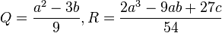
- Вычисляем
- Если , то вычисляем 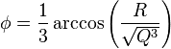и имеем три действительных корня:
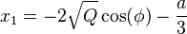
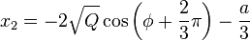
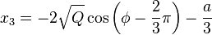
- Если , то заменяем тригонометрические функции гиперболическими. Здесь возможны следующие случаи в зависимости от знака :
  - :
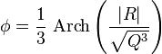
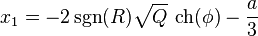(действительный корень)
(пара комплексных корней)
  - :
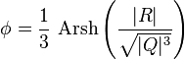
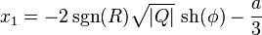(действительный корень)
(пара комплексных корней)
  - :
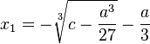(действительный корень)
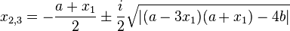(пара комплексных корней)
- Если , то уравнение вырождено и имеет меньше 3 различных решений (второй корень кратности 2):
